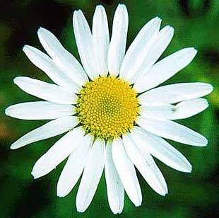
лат. Matricária recutíta
англ. Chamaemellon
Ромашка аптечная — однолетнее травянистое растение с сильным специфическим запахом.
Корень стержневой, мало разветвленный, светло-бурый.
Стебель прямостоячий, высотой 15—60 см, от основания ветвистый, реже простой, ребристо-бороздчатый, внутри полый, до верхушки облиственный.
Листья очередные, сидячие, в общем очертании широко-ланцетные или яйцевидные, длиной 2—5 см, шириной 0,5—1 см, дважды- или триждыперисторассечённые на узколинейные, почти нитевидные (шириной до 0,5 мм), шиловидно-заострённые доли, с коротким мягким остриём на верхушке.
Соцветия — корзинки диаметром до 25 мм (на боковых побегах мельче), многочисленные, расположенные на тонкоребристых длинных (до 8 см) цветоносах на верхушках стеблей и боковых побегов, образуя в совокупности общее щитковидное соцветие.
Оба вида ромашки не выдерживают конкуренции с дерновинными злаками, поэтому в составе естественных фитоценозов встречаются редко. Предпочитают нарушенные местообитания: на пустырях, залежах, по обочинам дорог и железнодорожных путей, близ жилья, на распаханных и вытравленных скотом землях. Нетребовательны к составу почвы. Светолюбивы.
В белых язычковых цветках соцветий ромашки содержатся флавоноиды, тритерпеновые спирты, кумарины, углеводы, фитостерин, полиацетиленовые соединения, фенолкарбоновые кислоты и их производные, аскорбиновая кислота, каротин, горечи, слизи, камеди, горькие вещества.
Трава ромашки также содержит эфирное масло сходного состава и флавоноиды. По содержанию суммы флавоноидов вся надземная часть ромашки душистой более богата по сравнению с фармакопейным сырьем (то есть соцветиями), поэтому разрешена заготовка травы (в период цветения).
Эфирное масло ромашки обладает дезинфицирующими и противовоспалительными свойствами благодаря наличию в нем хамазулена. Препараты ромашки уменьшают процессы брожения и гниения в кишечнике. С хамазуленом связано также антиаллергическое и противовоспалительное действие препаратов ромашки и эфирного масла.
Гликозиды ромашки обладают спазмолитическим действием.
Сырье сушат под навесом, расстилая его тонким слоем на бумаге или брезенте, или в сушилках при температуре не выше 35-40°С.
Сырье хранят упакованным в фанерные ящики, выложенные бумагой, в сухих помещениях.
Ромашку в виде настоя принимают внутрь как спазмолитическое средство, для стимуляции желчеотделения и улучшения пищеварения, при воспалительных заболеваниях органов пищеварения. Цветки ромашки входят в состав ветрогонного сбора.
Ромашка — косметическое средство, используемое для придания волосам золотистого оттенка, а коже бархатистости и нежности. В парфюмерии цветки ромашки используют при изготовлении питательных кремов, лосьонов и шампунем
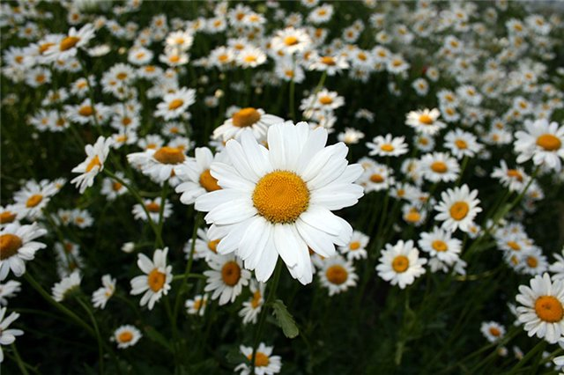
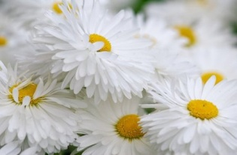 Семёнова Дарья 8»В»

